Финансовая грамотность – в действии!
Подведены итоги регионального конкурса
«Финансовая грамотность – молодёжи-2020»

Конкурс проверяет умения принимать финансово грамотные решения в нашей жизни. Участниками данного конкурса ученики нашей школы становятся уже 5-ый год. И этот год не стал исключением.
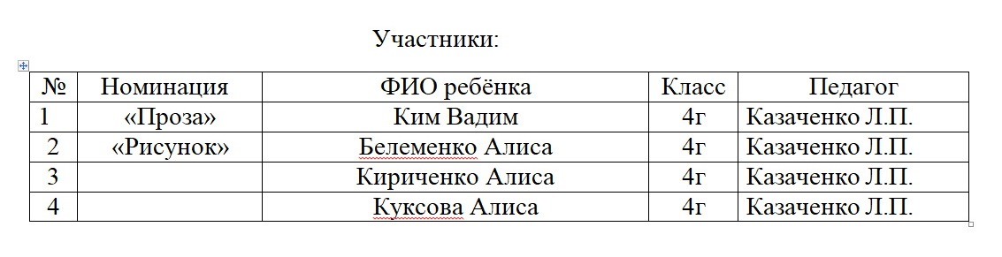
Кроме того, есть ребята, которые получили победные места:

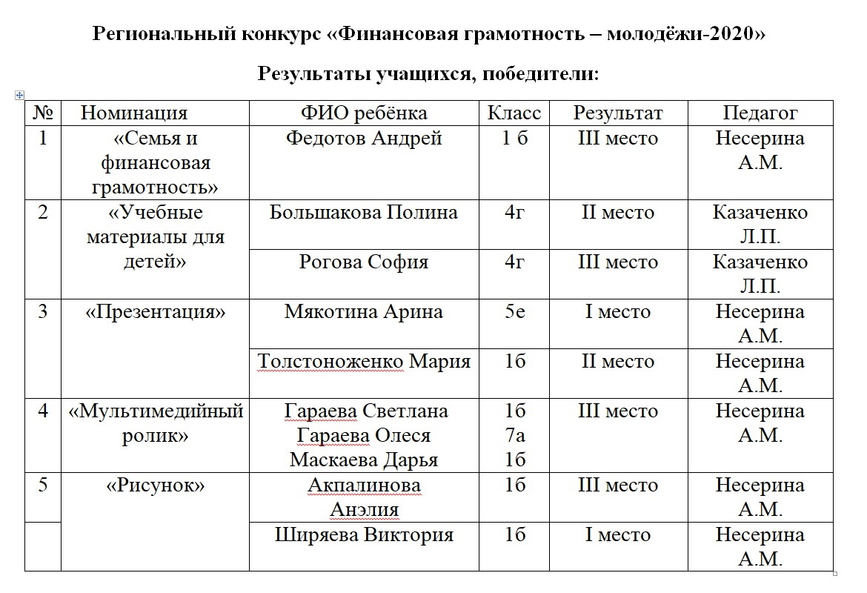
Победителями данного конкурса являются и педагоги начальных классов:
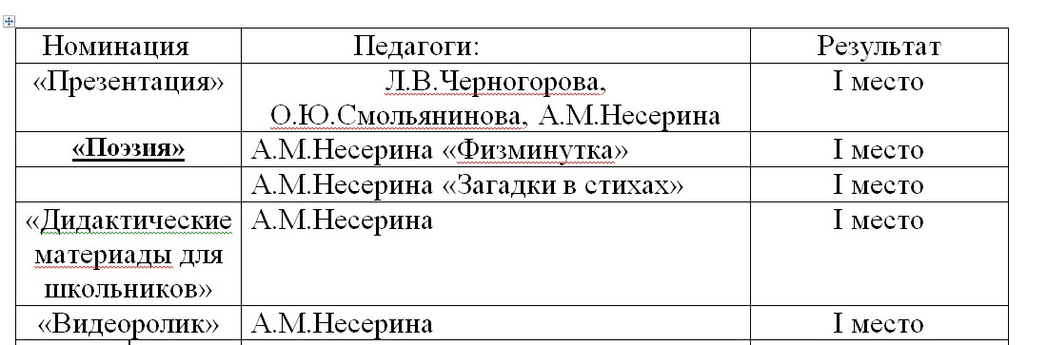

Фотоотчёт:
Желаем и вам новых побед!!!

